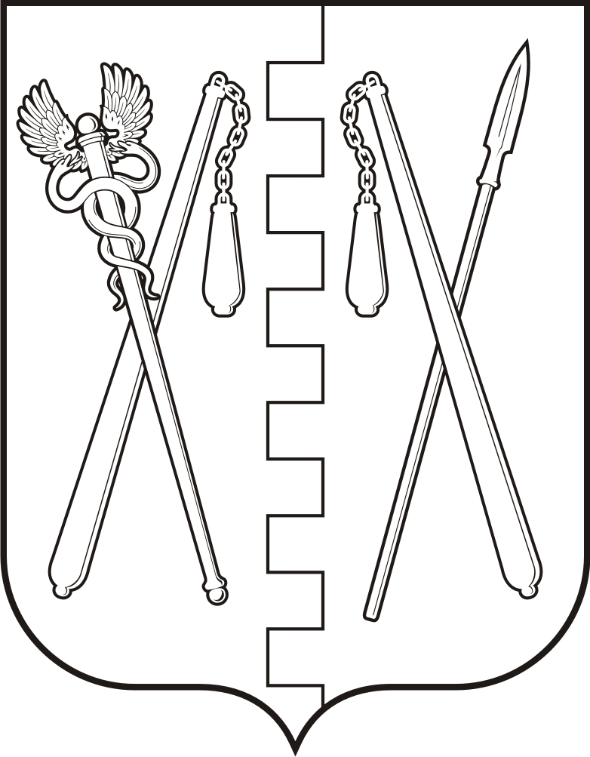
КУРГАНСКАЯ ОБЛАСТЬ
ПОЛОВИНСКИЙ МУНИЦИПАЛЬНЫЙ ОКРУГ КУРГАНСКОЙ ОБЛАСТИ
ДУМА ПОЛОВИНСКОГО МУНИЦИПАЛЬНОГО ОКРУГА
КУРГАНСКОЙ ОБЛАСТИ

РЕШЕНИЕ
от | 28.02.2025г. |  | № 300
с. Половинное

Информация о результатах оперативно – служебной деятельности межмуниципального
отдела МВД России «Притобольный»
на территории Половинского
муниципального округа Курганской области
за 12 месяцев 2024 года

Заслушав информацию временно исполняющего обязанности начальника отделения полиции «Половинское», старшего лейтенанта полиции Сычёва Антона Вячеславовича, о результатах оперативно - служебной деятельности межмуниципального отдела МВД «Притобольный» на территории Половинского муниципального округа Курганской области за 12 месяцев 2024 года, Дума Половинского муниципального округа Курганской области

РЕШИЛА:

Информацию о результатах оперативно - служебной деятельности межмуниципального отдела МВД «Притобольный» на территории Половинского муниципального округа Курганской области за 12 месяцев 2024 года принять к сведению.

Председатель Думы Половинского
муниципального округа Курганской области Р.О. Романович

Глава Половинского муниципального округа
Курганской области В.В. Меньщиков

Информация
о результатах оперативно – служебной деятельности
межмуниципального отдела МВД России «Притобольный»
на территории Половинского муниципального округа Курганской области
за 12 месяцев 2024 года.

Во исполнение требований пункта 3 статьи 8, пункта 36 статьи 12 Федерального закона от 7 февраля 2011 г. № 3 - ФЗ «О полиции» информирую Вас о состоянии оперативной обстановки на территории Половинскогомуниципального округа и итогах оперативно - служебной деятельности межмуниципального отдела МВД России «Притобольный» на территории Половинского муниципального округа за 2024 год.
В отчётном периоде деятельность межмуниципального отдела МВД России «Притобольный» на территории Половинского муниципального округа была направлена на повышение эффективности охраны общественного порядка и обеспечения общественной безопасности, пресечение, раскрытие и расследование преступлений, профилактику и выявление административных правонарушений, обеспечение безопасности дорожного движения, предупреждение преступности в общественных местах и на улицах, профилактику преступности несовершенно-летних, активизацию профилактической работы с лицами, состоящими на учетах в органах внутренних дел, совершенствование кадровой и воспитательной работы, укрепление служебной дисциплины и законности.
В настоящее время численность личного состава ОП «Половинское» МО МВД России «Притобольный» составляет 36 единиц, из них аттестованных сотрудников – 29. Некомплект аттестованного личного состава составляет 10 единиц, из них: начальник ОП – 1 ед., сотрудников уголовного розыска – 2 ед., следователей – 2 ед., участковых уполномоченных – 4 ед., помощник дежурного ДЧ – 1ед.
Складывающаяся оперативная обстановка характеризуется значительным снижением зарегистрированных преступных посягательств на территории Половинского муниципального округа. Так, за 2024 год зарегистрировано 95 (АППГ – 159 - 40,3 %) преступлений, раскрыто – 102 (АППГ –112; - 8,9 %), приостановлено – 18 (АППГ – 19; - 5,3 %), прекращено – 1 (АППГ – 1). Раскрываемость составила 85 % (АППГ – 85,5 %; - 0,5 %). Уровень преступности на 10 тысяч населения составил 122,1 (АППГ – 201,1; - 39 %), в среднем по Курганской области – 157,0 (171,3; - 8,2 %).
За отчётный период 2024 года зарегистрировано 22 преступления тяжкой и особо тяжкой категории (АППГ – 52), 31 преступлений средней тяжести (АППГ – 60) и 42 преступления небольшой тяжести (АППГ – 74). Из числа расследованных преступлений 32 совершено в состоянии алкогольного опьянения (АППГ – 22), 67 – не имеющие постоянного источника доходов (АППГ – 83), 68 – ранее совершавшими преступления (АППГ – 70), 36 – ранее судимыми (АППГ – 43). Зарегистрировано 2 убийства (АППГ – 0), 9 краж (АППГ – 15), мошенничеств с помощью ИТ - технологий – 5 (АППГ – 5), УПТВЗ - 0 (АППГ – 0), изнасилования (АППГ – 0), разбои (АППГ – 0), грабежи (АППГ – 1), вымогательства (АППГ – 0), угоны (АППГ – 1) и незаконная охота – 0 (АППГ – 1).
Выросло количество выявленных сотрудниками полиции преступлений превентивной направленности – с 11 до 16.
Предпринятыми профилактическими мерами удалось остановить рост преступлений, совершенных с использованием информационно – телекоммуника-ционных технологий – 8 (АППГ – 21), из них 5 (АППГ - 5) мошенничества. В отчетном периоде раскрыто только 2 (АППГ – 10) преступление данной категории. В связи с чем, с целью недопущения роста данного вида преступлений, необходимо продолжить профилактическую работу с населением округа совместно с органами местного самоуправления.
Не выявлялись сотрудниками полиции преступления, связанные с незаконным оборотом наркотиков (АППГ – 1). Также отсутствуют показатели по выявлению превентивных наркосоставов, такие как содержание наркопритонов и склонение к потреблению наркотиков подростков.
За 12 месяцев 2024 года на дорогах Половинского муниципального округа зарегистрировано 48 дорожно - транспортных происшествий (АППГ – 29), в которых пострадало 8 человек (АППГ – 14), погибло – 1 (АППГ – 3), с участием детей ДТП зарегистрировано - 0 (АППГ – 2).
В рамках проведения мероприятий по обеспечению безопасности дорожного движения на территории Половинского муниципального округа выявлено 1596 административных правонарушений за нарушения правил дорожного движения (АППГ – 904), из них за управление в состоянии алкогольного опьянения – 47. Составлено 72 протокола в отношении лиц, ранее лишенных права управления транспортным средством, либо не имеющих такого права.
Одной из действенных форм профилактики и пресечения преступлений является выявление административных правонарушений. Так, за прошедший период 2024 года сотрудниками ОП «Половинское» (без учета ГИБДД) выявлено 718 административных правонарушений (АППГ – 871).
За нанесение побоев (ст. 6.1.1 КоАП РФ) составлено12 административных протоколов (АППГ – 10). За мелкое хищение (ст. 7.27 КоАП РФ) составлено 3 административных протокола (АППГ – 10). За неуплату штрафа в установленный законом срок составлено административных протоколов по ст. 20.25 КоАП РФ – 52 (АППГ – 51).В сфере незаконного оборота алкогольной и спиртосодержащей продукции – 4 (АППГ – 5). Появление в общественном месте в состоянии опьянения (ст. 20.21 КоАП РФ) – 214 (АППГ – 268). Мелкое хулиганство – 5 (АППГ – 5).
Всего на территории обслуживания Половинского муниципального округа состоит на профилактических учетах 108 лиц, из них освобожденных из мест лишения свободы и состоящих под административным надзором, в отношении которых установлены ограничения и обязанности в соответствии с законом – 16 (АППГ – 15), формально попадающих под действие административного надзора – 6 (АППГ – 8), осужденных к мерам наказания, не связанным с лишением свободы – 22 (АППГ – 26), совершивших правонарушения в сфере семейно - бытовых отношений и представляющих опасность для окружающих – 6 (АППГ – 4), несовершеннолетних, состоящих на учете в подразделении по делам несовершеннолетних – 7 (АППГ – 8). На территории района осуществлялся контроль за 51 (АППГ – 50) родителем и лицами, исполняющими обязанности по воспитанию несовершеннолетних, оказывающих на них отрицательное влияние.
В целях повышения эффективности охраны общественного порядка и обеспечения общественной безопасности, пресечения, раскрытия и расследования преступлений, профилактики и выявления административных правонарушений, обеспечения безопасности дорожного движения, предупреждения преступности в общественных местах и на улицах, в с. Половинное установлено 6 камер видеонаблюдения, при этом необходимо продолжить данную работу по размещению еще не менее 2 - х камер видеонаблюдения на въезде и выезде в село Половинное (в сторону г. Курган и в сторону МАП «Воскресенское»).
За истекший период сотрудники отделения полиции принимали участие по охране общественного порядка и обеспечению общественной безопасности при проведении 16 культурно - зрелищных и спортивно - массовых мероприятиях, в ходе которых нарушений общественного порядка, а также совершения преступных посягательств в отношении участвующих в них граждан не допущено. Всего было задействовано 34 сотрудника. Совместно с иными субъектами профилактики проведено 36 профилактических рейдов, направленных на профилактику детской беспризорности и безнадзорности. На территории округа проведено 15 оперативно - профилактических операций и мероприятий, направленных на оздоровление криминогенной ситуации.
Помимо данной работы, организована и обеспечена безопасность при проведении двух избирательных компаний.
За 2024 год в ОП «Половинское» МО МВД России «Притобольный» поступило 83 обращений граждан по различным направлениям деятельности органов внутренних дел. Все обращения рассмотрены в установленные сроки и заявителям направлены ответы. На личный прием к руководству отделения полиции обращалось 8 граждан. Обращения депутатов, представительных органов, по почте и в электронном виде, в отчетном периоде не поступали.
В целом необходимо отметить, что в результате проводимых организационно - практических мероприятий оперативная обстановка оставалась контролируемой.

